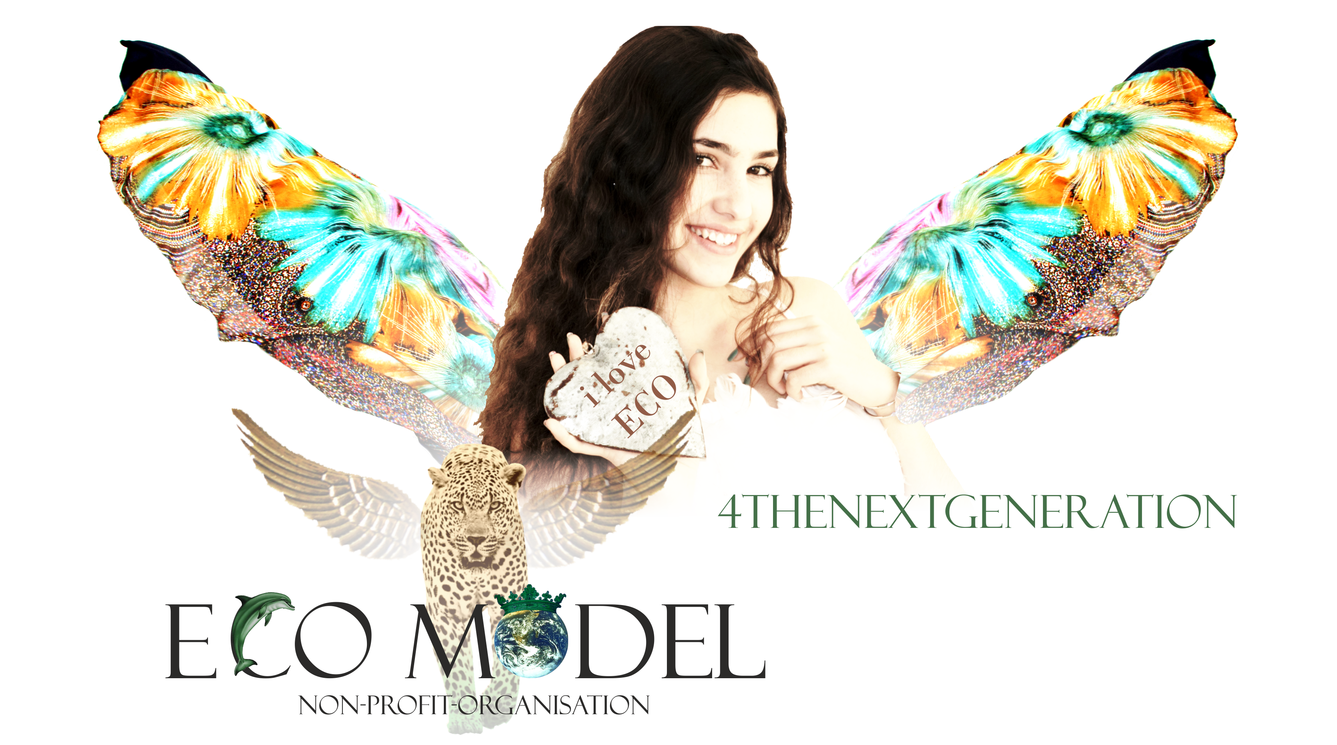

Herzlichen Dank für Dein Interesse

Deine Fotoshooting- und Model Schnupper-Workshop Anmeldung

ECO Model und GMG Academy Zürich - Hohlstrasse 612 CH-8048 Zürich
global model gate gmbh
Phone: +41 (0)43 317 00 29

www.eco-model.org & www.gmg-modelschule.com

Mail
workshop@gmg-group.info

Herzlich Willkommen
Wurdest Du von auf der Strasse, im Restaurant, auf einer Mode Show oder sonst irgendwo von einem unseren Models auf diesen Schnupperworkshop angesprochen und dazu eingeladen?
Dann ist für Dich, (wie von unserem Model versprochen) dieser Workshop vollkommen kostenlos und unverbindlich.

Deine Modelangaben:

Name:
Vorname:
Strasse/Hausnummer:
PLZ / Ort:
Kanton:
Geburtsdatum:
Geburtsort:
Körpergrösse:
Gewicht:
Schuhgrösse:
Konfektionsgrösse:
Haarfarbe:
Augenfarbe:

Zivilstand: Single: Beziehung: Verheiratet: Kinder:

Tel. Privat:
Erreichbar in der Zeit von bis Uhr

Handy:

Deine Internetseite: www.
E-Mail:

Beruf oder zukünftiger Berufswunsch:

Berufsausbildung/Schule//Tätigkeit/Studium:

Muttersprache:
Zusatzsprache E / D / F / I/ …andere

Hobbys:

Willst Du bei einer GMG Modeshow mitlaufen?

Hast Du Tattoo, ausgefallene Piercings oder grössere Narben?
(falls Du Tattoo oder auffallende Piercings hast, bitten wir Dich Fotos bei zu legen)

Bist Du Raucherin?

Trinkst Du regelmässig Alkohol?

Bist Du in einer Agentur unter Vertrag, wenn ja, bei welcher?

Was ist als Model Dein grösster Wunsch?

Was ist Dein grösster Wunsch als Mensch?

Liebst Du die Pflanzen- Tier und Naturwelt?

Was ist wohl Dein grösster Schwachpunkt?

Bitte vollständig ausfüllen und mit mindestens drei aktuelle Fotos an workshop@gmg-group.info zustellen.
(Zur Not gehen auch Handyfotos…kein Problem)

Mir ist bewusst, dass wenn ich unter 18 Jahre alt bin, eine Begleitperson über 18 Jahre (Mutter/Vater/Erziehungsberechtigte) zum Schnuppertraining mitnehmen muss.

Sicherheit: Deine Daten werden an niemanden weitergegeben und Du erhält von uns auch keine Werbung oder Spam.
Wir werden uns nach Deiner komplett ausgefüllten Daten und Fotos innert kürzester Zeit mit Dir in Verbindung setzen.

Wichtige Infos für den GMG Model-Schnupperworkshop

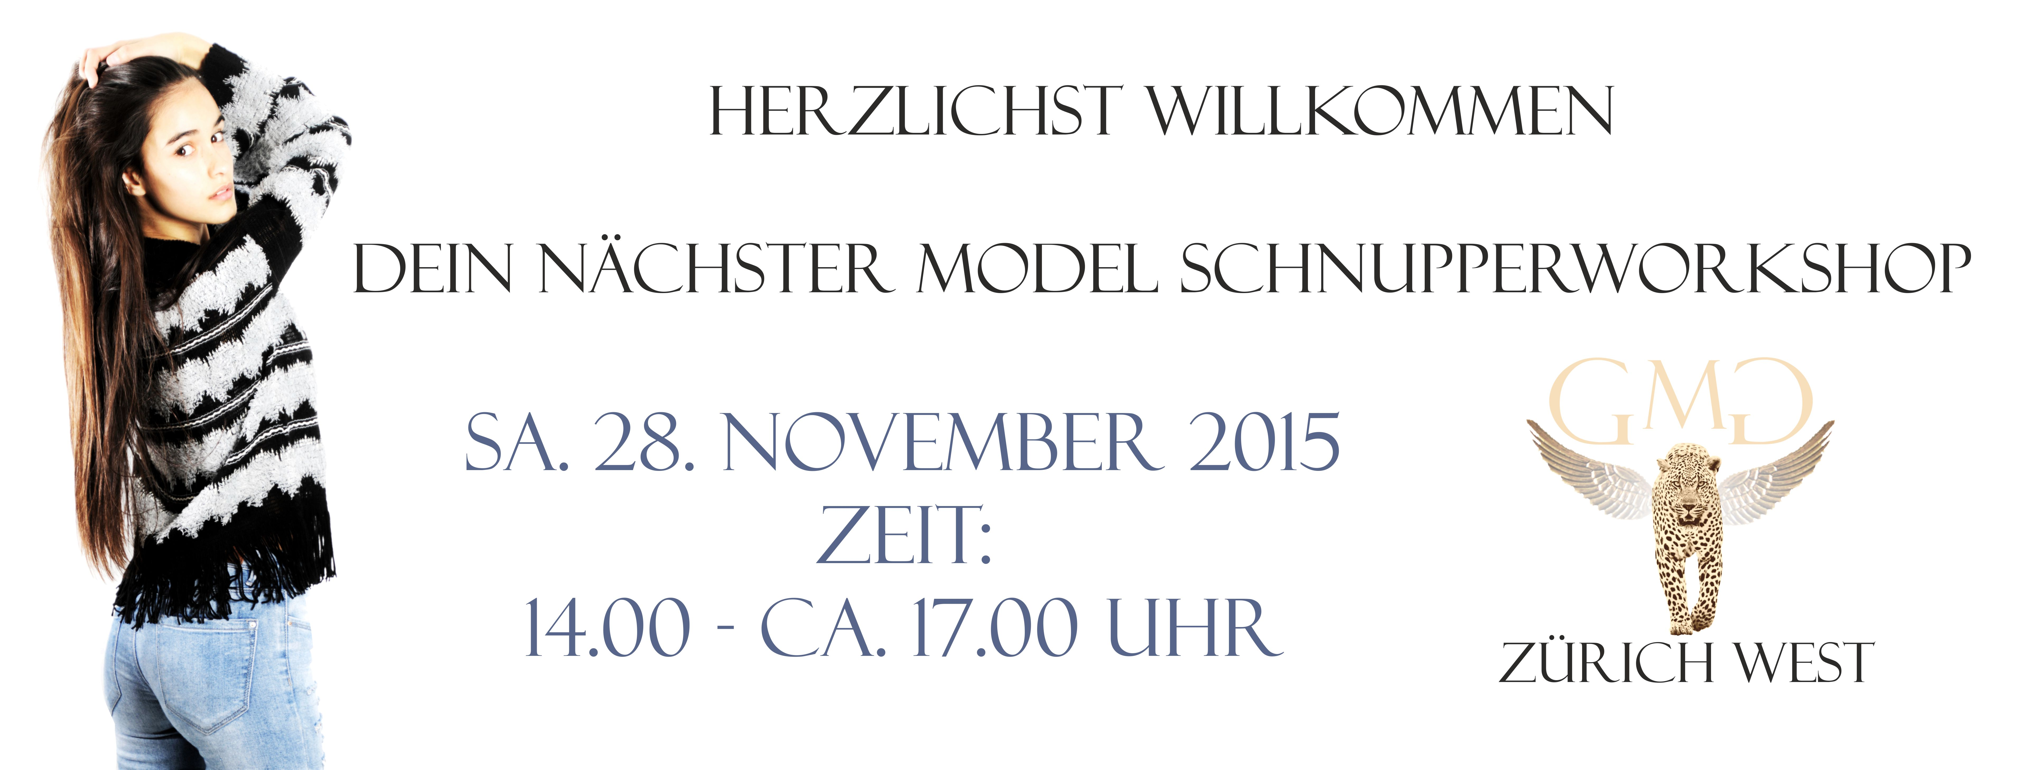

Das gut organisierte und professionelle Fotoshooting, sowie der kurze Model Workshop dauert ca. 2.5 - 3 Stunden und fängt um 14.00 Uhr an.
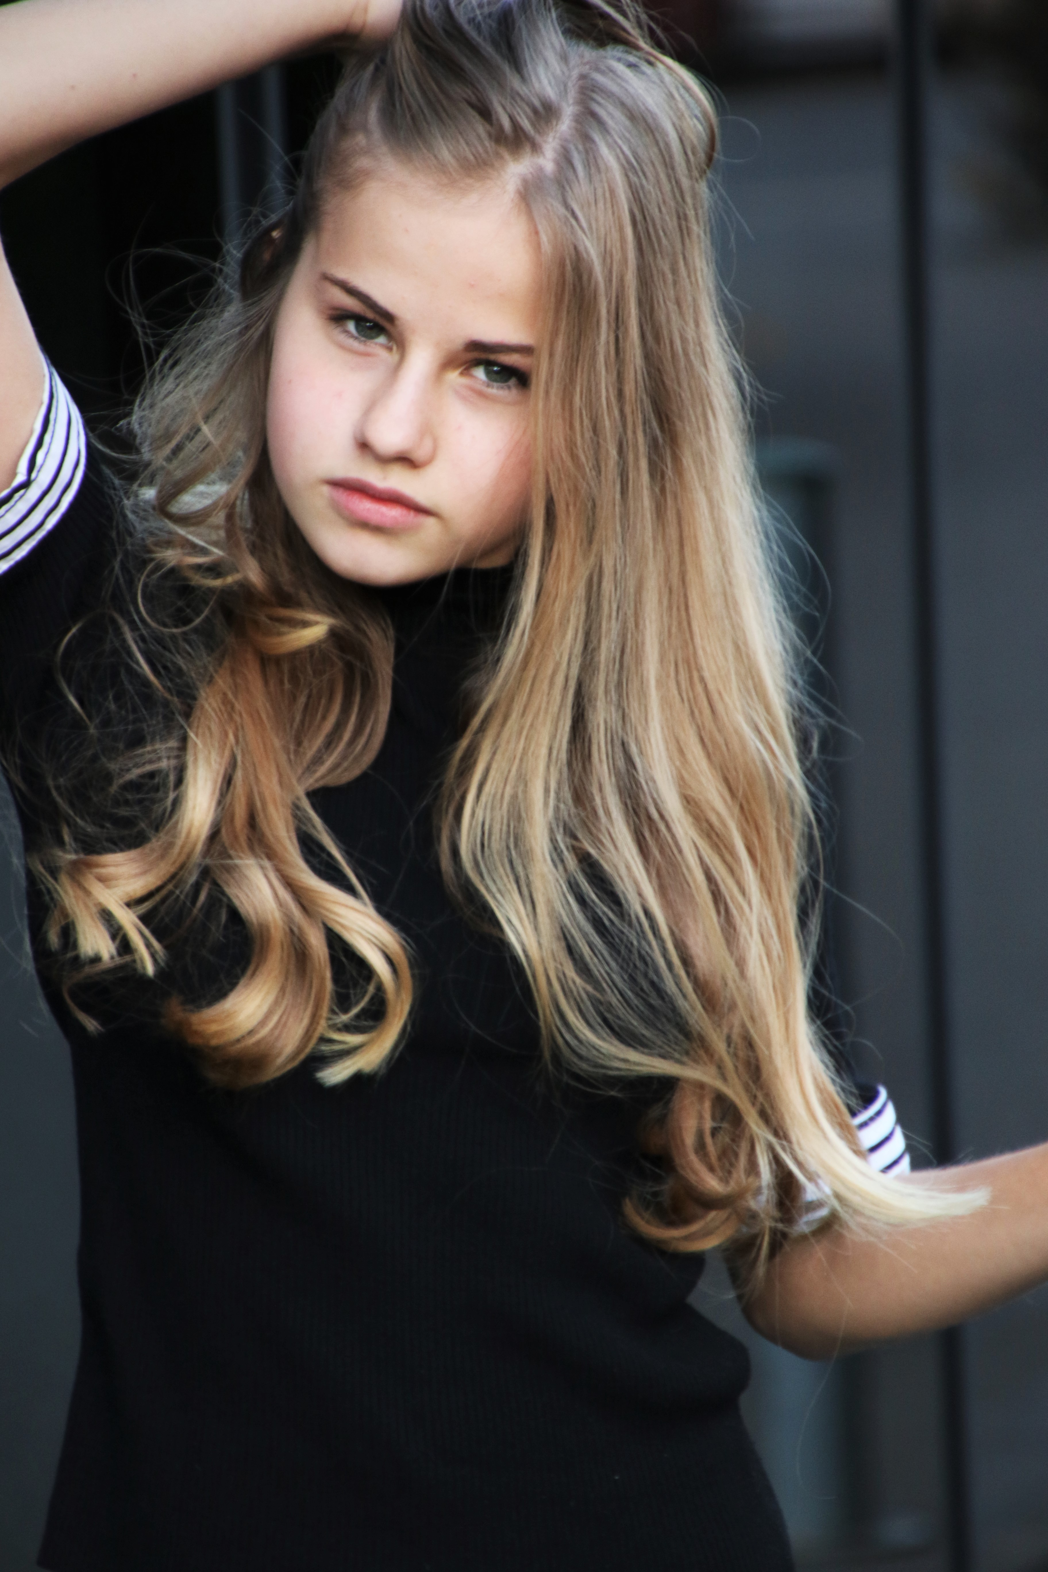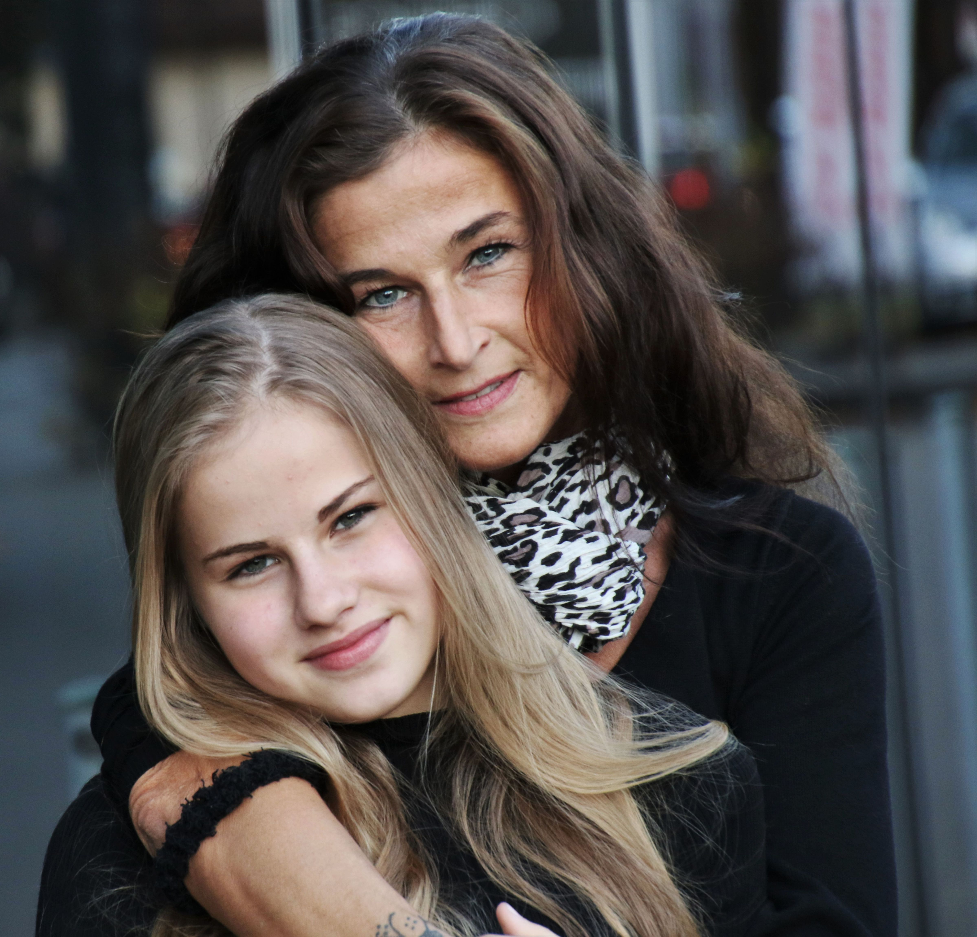

Achtung: Bitte nicht vor dem zeitlich abgemachten Termin kommen.
Da wir unsere Workshops und Castings zeitlich sehr genau eingeplant haben und wenn Ihr zu früh kommt, wir vielleicht noch mitten im Fotoshooting, oder Casting sind

Was muss ich, ausser guter Laune noch alles mitnehmen?
Körperpflege:
Da wir wie erwähnt auch ein tolles Fotoshooting machen, vergiss bitte nicht Deine Haare frisch zu waschen, kein Haarspray zu verwenden und wenn nötig und möglich bitte 1-2 Tage vor dem Shooting Deine Achselhöhlen von Haaren zu entfernen.

Schminke und Styling:
Wir bitten Dich -wenn möglich keinen farbigen Nagellack, dezent und natürlich geschminkt und bitte keine Eyeliner (Striche unter den Augen) Bitte benütze auch Bräunungscremen oder Solarium.
Um Dich richtig und sachlich bei Deiner kostenlosen Modelanalyse beraten zu können, bitten wir Dich darum um dezentes Make-up.

Schuhe:
Bitte nimm hohe und "gut eingelaufene" Schuhe mit, denn es geht beim Schnupper- Lauftraining nicht darum, dass Du Deine schönsten und neuesten Schuhe mitnimmst, sondern Schuhe, die Dich nicht schmerzen, damit Du sicher laufen kannst.
(Für Mädchen, die keine hohen Schuhe haben, haben wir spezielle und sehr gut eingelaufene Trainingsschuhe von den Grössen 36 bis 41 bei uns)

Lauftrainings-Bekleidung:
Damit unsere Modeltrainer/innen Deine Bein- und Körperstellung richtig beurteilen und eventuell korrigieren können, solltest du enge Leggins oder einen kurzen Rock und nicht zu weite Pullover oder Kleider anziehen.

Kleider fürs Fotoshooting:
Es ist durchaus möglich, dass Du selbst zwei bis drei verschiedene Lieblings-Outfits (T-Shirts, Röcke - Hosen und Jacken) und auch 2 Paar Schuhe mitnimmst, doch wir haben immer ca. 80 geniale Shooting-Kleider von bekannten Modemarken in der Kleidergrösse S/M 36-38 hier bei uns, die darfst Du selbstverständlich gerne benützen.
Selbstverständlich haben wir dafür auch Umkleideräume.

Fit und ausgeschlafen:
Es ist schon sehr wichtig, dass du nicht bis 5 Uhr morgens im Ausgang, oder auf einer Party warst. Bitte unterschätze diesen Workshop und das Shooting nicht, es geht hier nicht nur um ein bisschen lächeln und hin- und herlaufen!

Pünktlichkeit:
Da wir, wie auch unsere Fotografen sehr gut ausgebucht sind, müssen wir einen korrekten Zeitplan einhalten darum ist Pünktlichkeit sehr erwünscht. merci

Wann bekomme ich die Fotos?
Du erhältst professionelle und schöne Model-Bilder von Dir. Auf Wunsch macht unser Fotograf/In für Mädchen unter 18 Jahre noch ein paar tolle Mutter – Tochter (bzw. -wenn Papa die Tochter begleitet) Papa – Tochter Bilder.
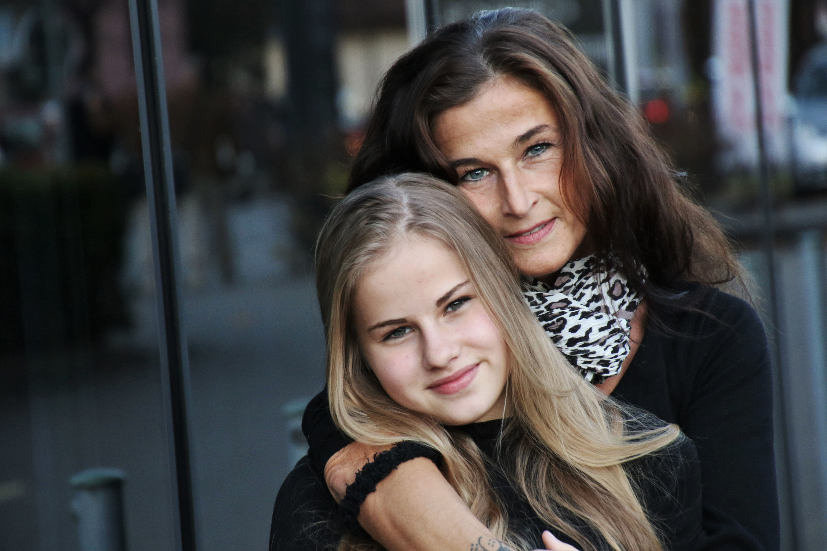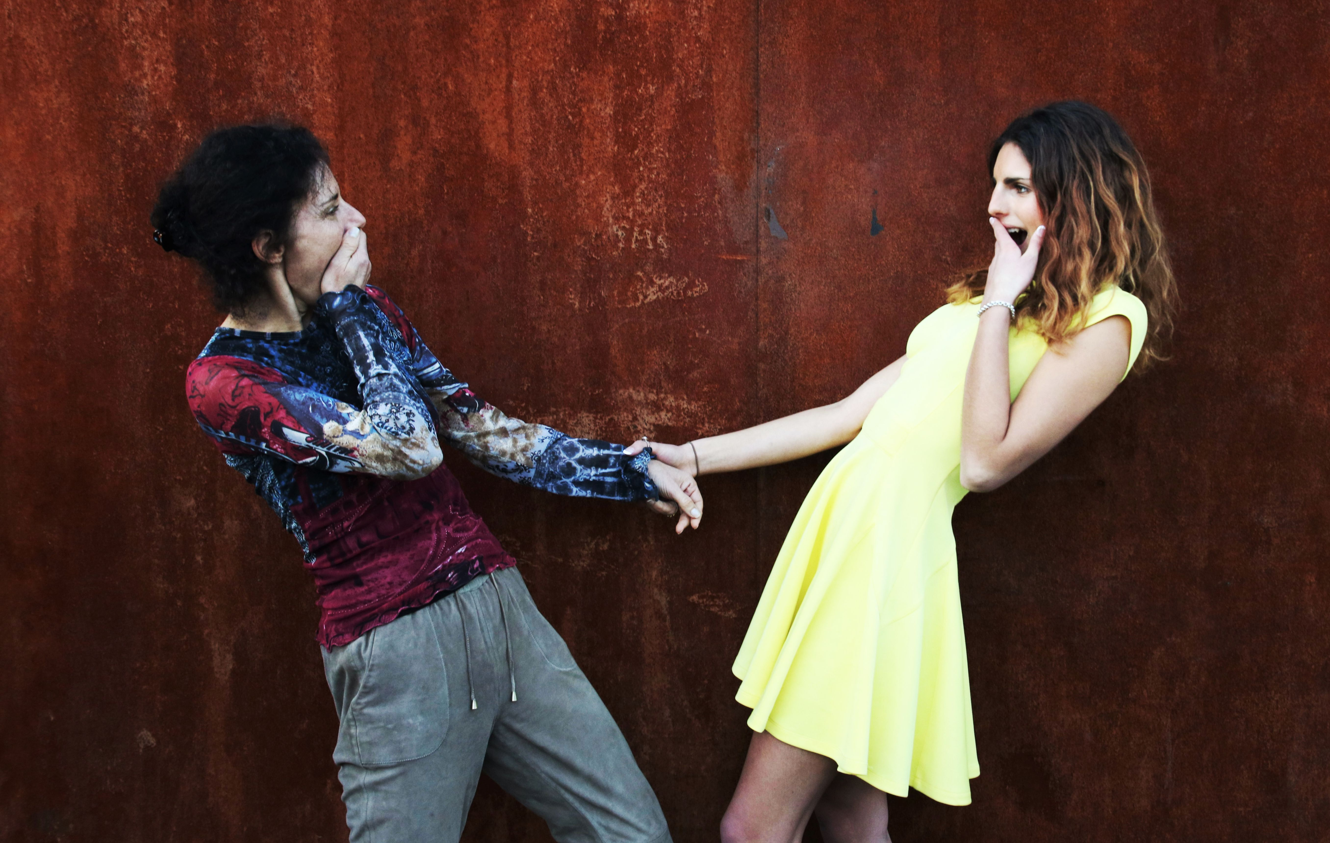
Wann bekomme ich die Fotos?
Im Normalfall musst du bei einem Modelfotografen ca. 4 bis 8 Wochen auf die Bilder warten, wir werden Dir die Fotos in ca. innert 2 Wochen oder maximal 20 Tagen nach dem Workshop per Foto-CD zusenden. Selbstverständlich werden wir dir die 4 besten Bilder mit einer dezenten Modelretusche bearbeiten. Du kannst mit den Fotos machen was Du willst, sie gehören Dir. Wir werden diese Fotos niemandem weitergeben, sie werden bei uns ein halbes Jahr auf dem externen Surfer falls Du sie verlierst gespeichert, dann werden sie gelöscht.

Darf ich, wenn meine Mam und mein Papa keine Zeit haben mit zu kommen auch alleine kommen?
Leider ist das unmöglich, denn für alle Shooting und Workshop-Besucherinnen unter 18 Jahren besteht prinzipiell eine Begleitpflicht (Mutter oder Vater)
Einzige Möglichkeit wäre in diesem Fall, wenn Deine Eltern eine von ihnen ausgesuchte und vertrauten Person über 18 Jahre. (z.B. Tante, ältere Schwester oder Omi usw.) Dich begleitet.
Für weitere Fragen diesbezüglich kontaktieren sie bitte unser GMG Office - 043 317 00 29
Dieser Schnupperworkshop ist für Mädchen, die nicht von unseren Models angesprochen werden auch für kostenpflichtige Einzelbuchungen buchbar.

Wie man uns findet?
Unter diesem Link findest Du eine exakte und unkomplizierte Weg-Beschreibung und weitere Informationen über unsere GMG Lebens- und Modelschule

http://www.gmg-modelschule.com/wie-findest-du-uns/
Es ist wirklich sehr angenehm und total unkompliziert uns über die Bahn zu erreichen (6 Minuten… oder 2 S-Bahn-Stationen vom HB ZH) – doch, wenn Sie lieber mit dem Auto kommen wollen, stehen ihnen am Samstag und Sonntag im Innenhof viele Gratisparkplätzte zur Verfügung. (Parken sie bitte auf den freistehenden und mit FRANKONIA angeschrieben Parkplätzen)
Da wir stets auf gute nachbarschaftlichen Beziehungen und Respekt sehr grossen Wert legen, bitten wir Sie am Samstagnachmittag nicht auf den Parkplätzen der angeschriebenen Karateschule parkieren, sondern auch auf FRANKONIA Parkplätze.
Vielen Dank für Ihr Verständnis.

Auf Wunsch erfahren sie mehr Wissenswertes über GMG Group Zürich
Unsere Visionen…
Wir erschaffen keine Träume... wir helfen sie nur zu verwirklichen!
unsere Angebote und ehrenamtlich geführte Jugend-Schulen

www.eco-model.com
Ehrenamtliches Jugendprogramm ...wir modeln für die Umwelt und unsere Krone gehört allen Tieren, unseren Meeren und der Natur …darum gibt es nur ein Weg, vorwärts, wir müssen <--zurück!
Nach einem Jahr GMG und alle absolvierten Workshop Prüfungen wirst Du in das ECO Modelteam aufgenommen. Es entstehen keine weiteren Kosten für Dich.

www.gmg-modelschule.com
Jugendprogramm ...die besondere Lebens-Schule verbunden und im Einklang mit einem sehr reichhaltigen Jugend- und Model-Workshops
www.ladyschule.com
Jugendprogramm ...weil die neue und sehr schnelle Welt – dringend neue Anstands-Regeln und vor allem echte Vorbilder für unsere nächste Generation braucht.
www.gentlemanschule.com
…weil man Stil und Klasse nicht kaufen kann.
Dies ist ein Förderung-Schutzprogramm von Jugendschulen - GMG Group Zürich West Gentleman Academy ist die älteste und bekannteste Gentleman Schule der Schweiz und wurde in ehrenamtlicher Mission von M. Weber 2004 in Wien gegründet.
-----------------------------------------------------------------------------------------------------------------------------------------------
ECO Model und GMG gehören keiner Religion/Sekte usw. sowie keine Vereine oder politischen Gruppierung an und wir kämpfen mit viel Herzblut um eine bessere Zukunft für unsere nächste Generation, alle Tier, die Meere und die Natur.
Vielen Dank, wir freuen uns auf Dich und Deine Mama/Papa
Das glückliche ECO Modelteam
Bitte sende dieses ausgefüllte Anmelde-Formular mindestens drei Tage vor dem Workshop an
workshop@gmg-group.info

